**Тема:** **Україна – єдина країна!**

**Мета:** допомогти учням навчитися шанувати Батьківщину; прищеплювати любов до державних символів України; розширити знання дітей про цінності українців і України взагалі; виховувати почуття патріотизму національної гордості та любові до Батьківщини.

**Обладнання:** політична карта України, аудіо записи пісень, Державні символи та Державний гімн України, мультимедійна техніка, виставка малюнків «Подорожуємо Україною».

**Форма проведення:** урок-подорож.

**Хід заходу**

**Учитель.** Кожен народ, кожна людина має свої святині. Для нас, українців, найбільшою святинею є наша родина. Родина – це не тільки наша сім’я, це наша Батьківщина – Україна.

Від Карпатських смерек до Таврійських степів-

Україна моя, тут дід-прадід мій жив.

крізь Поліські льони, моря Чорного бриз

пролягає наш шлях на могутній Донбас.

***Звучить Державний Гімн України***

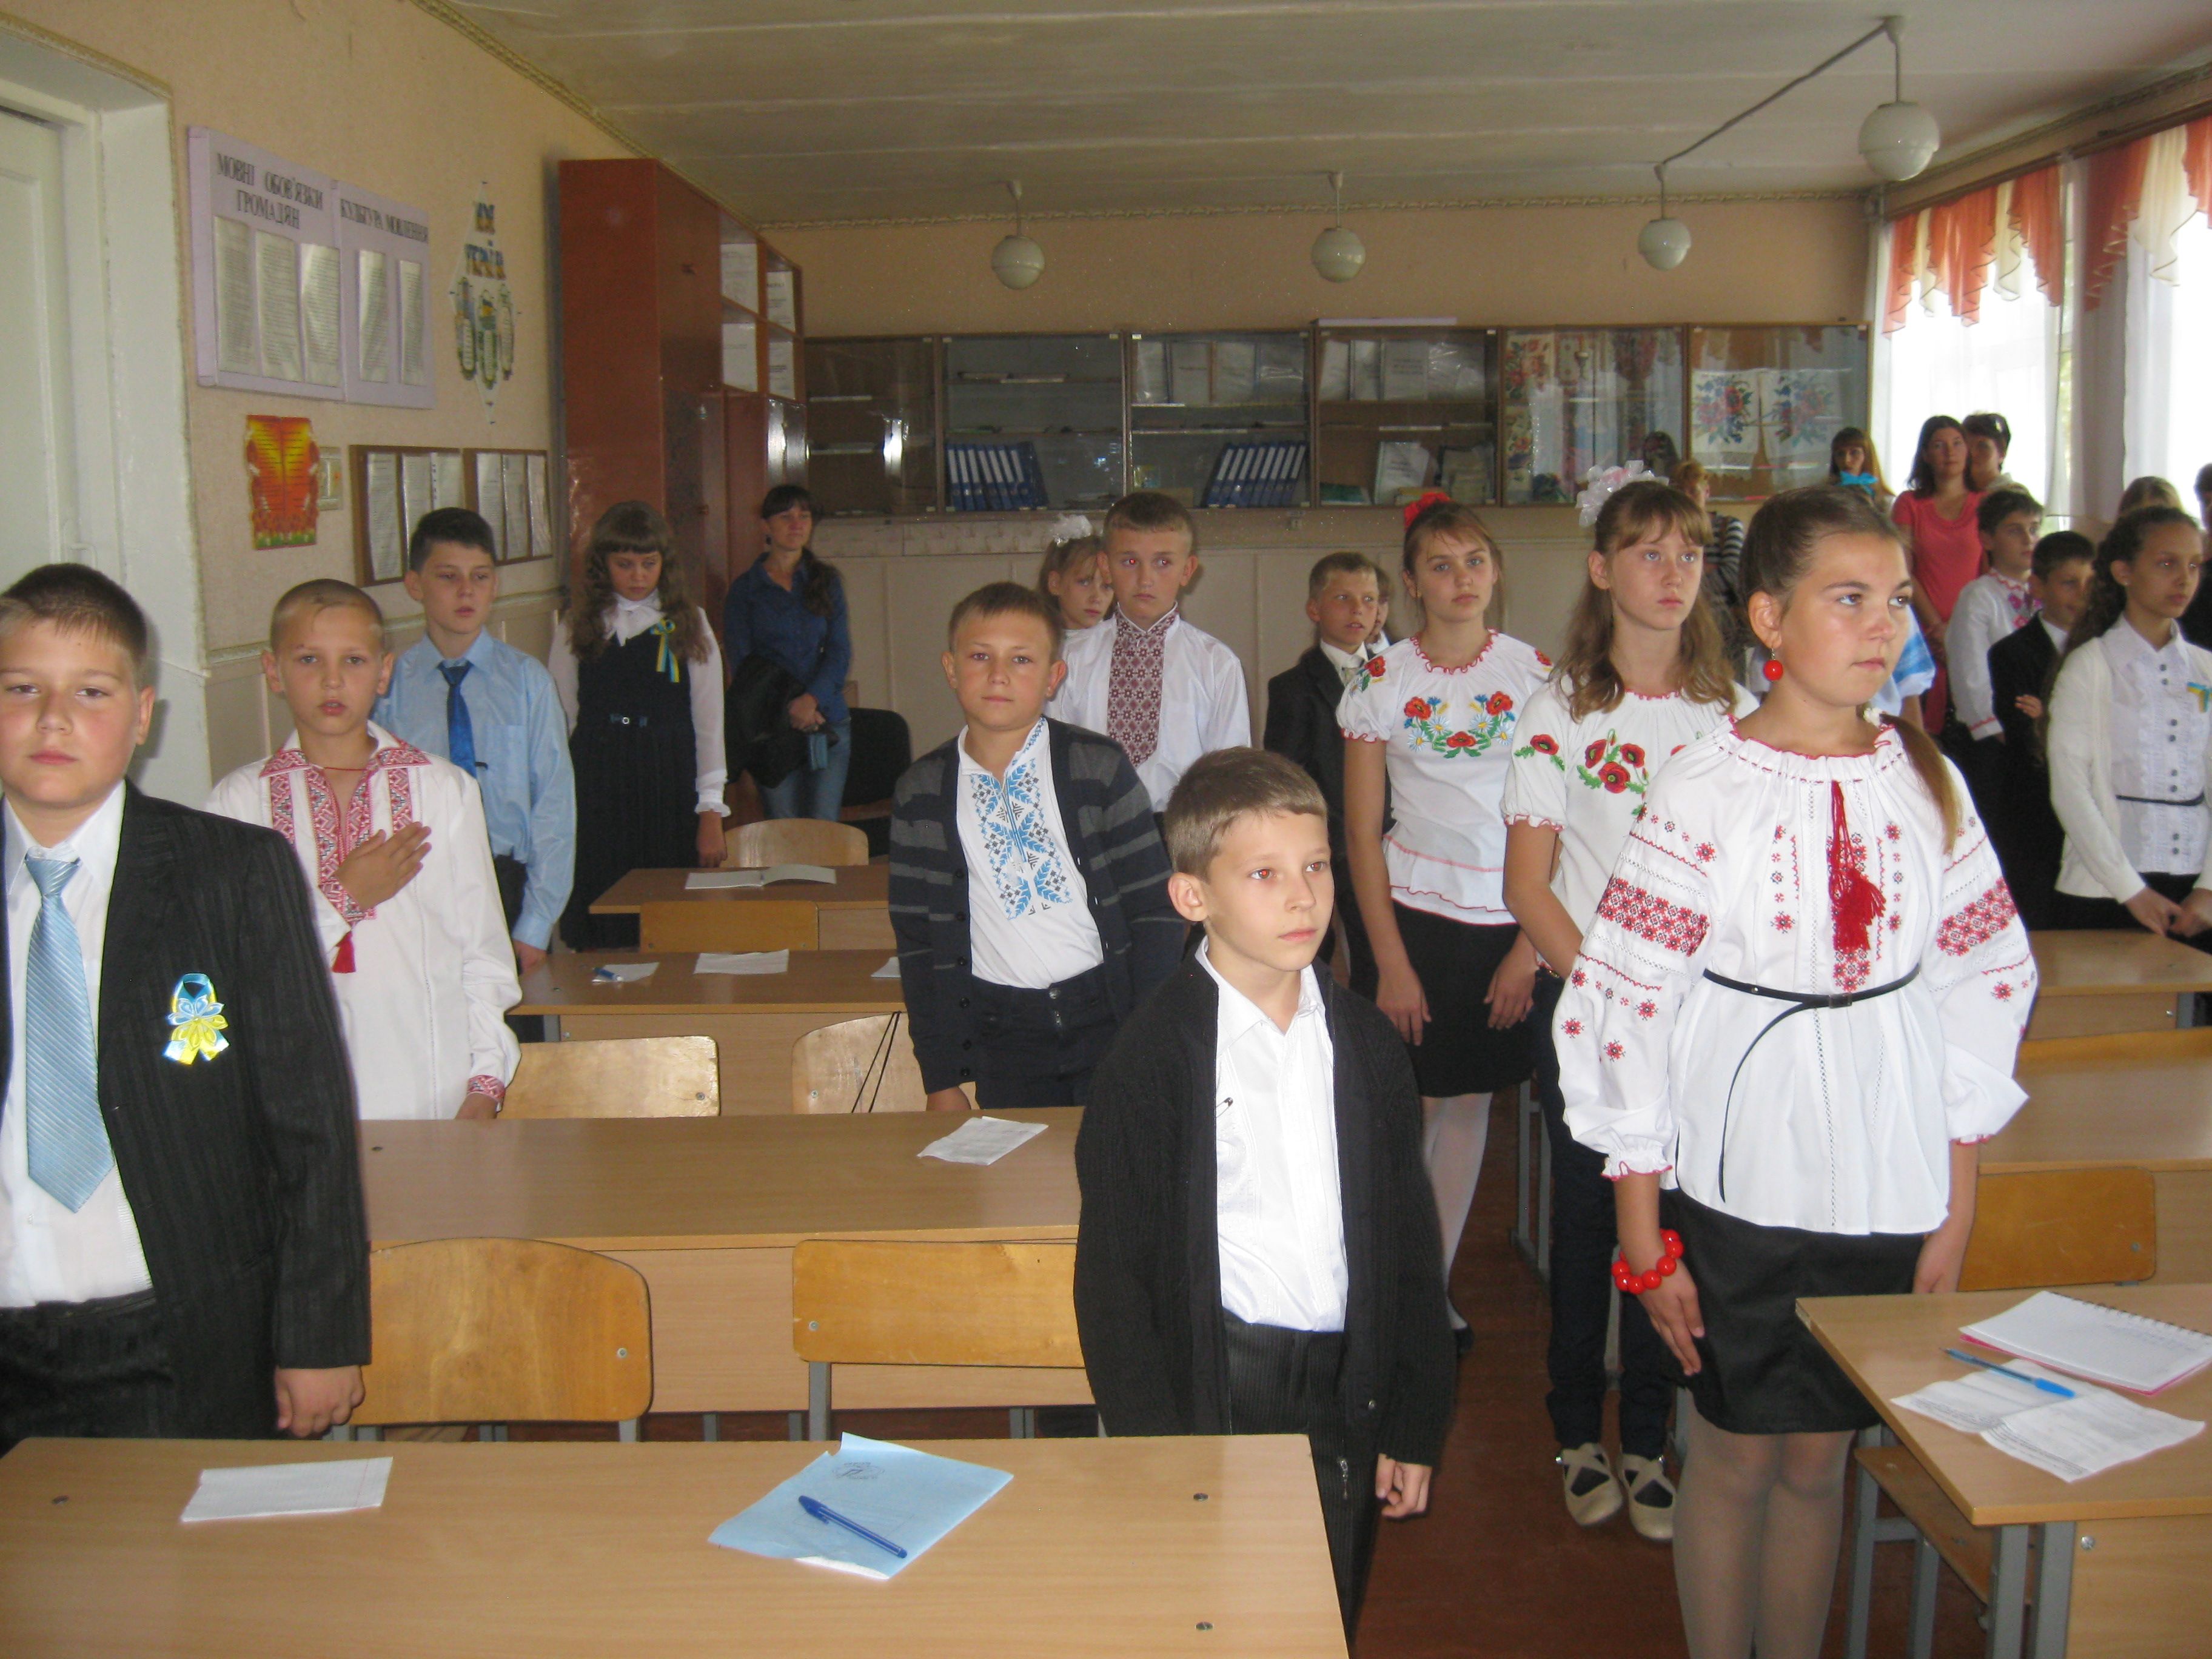

**Учитель**. Сьогодні наш урок – це урок патріотизму, єдності українського народу тема якого «Україна – єдина країна».

1. ***Україна- єдина країна***

Мати Україно! Берегине долі народної! Це ти в часи лихоліть підносила дух дітей своїх, сповнюючи їх гордістю і повагою. Це твої згорьовані очі йшли за нами всіма великотрудними дорогами, не давали забути, хто ми є, чиї ми діти.

***(3) Молитва за Україну «Боже великий, єдиний…»***

**Учитель.** Більшість з вас подорожували Україною, багато де побували і це ми бачимо на нашій карті ваших подорожей. Сьогодні ми здійснимо подорож разом усією класною родиною по Україні із Заходу до Сходу, із Півночі на Південь. Заочно побуваємо в найзаповітніших куточках нашої Батьківщини.

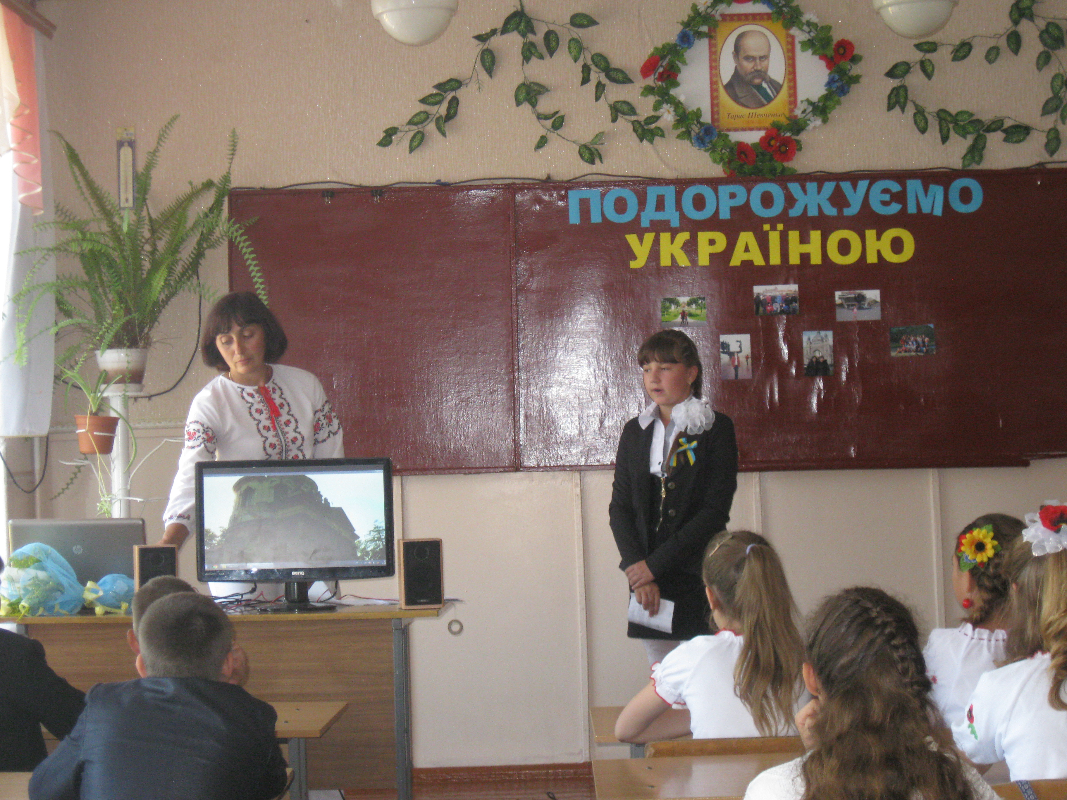

**І зупинка*. Підгорецький замок на Львівщині***

***(4 )Відео Замки Львова***

Підгорецький замок вважають перлиною європейської архітектури і він займає місце одного з кращих зразків «італійських парків», який є найкрасивішим та єдиним парком в Україні такого типу. Разом з Золочівським та Олеським замком він складає відомий маршрут «Золота підкова Львівщини».  
 Підгорецький замок був побудований в 1640 році за проектом архітекторів Гіема де Боплана та Андреа дель Авква. Цей замок як і всі замки «Золотої підкови» пройшов багато руйнувань та відновлень. У 1646 році після прийому короля Владислава IV, під час бойових дій за часів Хмельниччини будівля замку зазнала першого руйнування. Одразу ж в 1651 році почалося і перше відновлення. Понад 20 років тривала реставрація замку, але протрималася вона не так і довго, так як в 1688 році (через 8 років після реставрації) він уже зазнав нещадної поразки від нападу татар.

Влада над замком передавалася з рук в руки по спадщині, викуповувалася то одними, то іншими власниками. По приходу радянської влади замок був переданий у Львівський історичний музей, але і під його покровом в період радянсько-німецької війни Підгорецький замок не залишався в спокої. Після чергового нападу він був пограбований та в результаті облаштований як санаторій для хворих на туберкульоз. Такий статус замку тривав до часів, поки не була прийнята незалежність України. Вже після цього, в 1997 році, Б.Возницький взявся за глобальну реставрацію будівлі і замок був переданий Львівській галереї мистецтв.

**ІІ зупинка***.* ***Свято-Успенська Почаївська лавра***

***(5)Фільм Краса і велич Почаєва***

З сивої давнини й по сьогодні Почаївський монастир є однією з найшанованіших святинь, яку щорічно відвідують тисячі прочан. В Україні він поступається хіба що Києво-Печерській лаврі. Це величний архiтектурний ансамбль, що складається з 16 церков, резиденцiї архиєпископа, дзвiницi, келiй. Усi будiвлi iдеально поєднуються з мальовничим ландшафтом, скелястим схилом гори та терасами. Святинями Почаївської Лаври є вiдбиток ступнi Божої Матерi, джерело з цiлющою водою, чудотворна iкона Матерi Божої, мощi преосвященного Йова.

  Монастир був заснований ченцями, що з‘явилися тут в 1240-1241 рр., рятуючись від татаро-монголів, які захопили і зруйнували Київ. Першими приміщеннями монастиря були печери в товщі гір, а першою будівлею – невелика дерев‘яна церква Успіння, яку звели в 13 ст. на терасі північного уклону пагорба. Саме тоді за легендою і з‘явилася ченцям богоматір у вогняному стовпі над Почаївською горою, після чого на одній з скель начебто залишився відбиток її стопи.

  Будівництво мурованого монастиря почалося в XVI ст., коли власниця цих земель Гойська, до заміжжя – Козинська, записала в кременецькі земські книги свої великі пожертвування на будівництво Почаївської церкви та одноповерхових келій для ченців. Завдяки цьому спонсорству будівництво пішло скоріше і було невдовзі закінчено. Гойська, крім того, подарувала монахам "чудотворну" ікону богоматері в 1597 р.

  В комплекс монастиря крім численних культових будівель входять кам‘яні і дерев‘яні оборонні споруди XVII ст. (вежі та стіни), адже монастир за свою історію витримав не одну облогу.

Архітектурний ансамбль Лаври сформований з домінантою – Успенським собором 1771- 1783 рр. (за проектом архітектора Готфрида Гофмана, а роботи виконувались під керівництвом Петра Полейовського). До речі, при його будівництві архітектора просили “даремно гроші не тринькати, зайве не вигадувати”.

Починаючи з ХІХ ст. старі будівлі реконструюються, споруджуються нові: надбрамний корпус, дзвіниця, друкарня, Троїцький собор (1910 –1913 рр).

В монастирі є 13 дзвонів, 2 з них – годинникові. Раніше, кажуть екскурсоводи, найбільший дзвін було чути на 30 км., зараз – десь на 10. На третьому поверсі дзвіниці є дзвін вагою в 11,5 тонн! Від його звуків дрижить земля. Храм відомий своєю чудовою акустикою.

  Щодо ікон, то в інтер‘єрі є деякі ще 1646 року, а головний іконостас був привезений з Москви. На "чудотворній" іконі оклад – золотий, зі справжніми діамантами та рубінами. Ікона коронована одним з пап римських.

В комплекс споруд лаври в Почаєві входять ще келії 1771-1780 рр., архієрейський будинок 1825 р., дзвіниця 1861-1871 рр. і надбрамний корпус 1835 р. В розробці, плануванні, в підготовці інтер'єрів та організації будівельних робіт в Почаєві брали участь відомі архітектори Матвій та Петро Полейовські, Ксаверій Кульчицький. Починаючи з 1830-х років старі будівлі комплексу реставруються, до них додаються нові споруди (згаданий вже надбрамний корпус, дзвіниця, друкарня за мурами комплексу (1895-1896), Троїцький собор).   
  В Лаврі є й печерна церква монаха Іова в справжній печері, там зберігаються його мощі.

**ІІІ зупинка. Хотинська фортеця**

***(6) Хотинська фортеця***

Хотинська фортеця – свідок численних війн та баталій. Протягом століть вона була центром розвитку ремесел і торгівлі, культури та економіки. Ця середньовічна красуня може багато розповісти тому, хто побажає вислухати її. Не випадково скелястий мис над Дністром наші предки називали «Хотінь». Назва міста походить від дієслова «хотіти», оскільки мис був бажаним та надійним місцем для давніх поселенців. Завдяки міцній твердині та вигідному розташуванню Хотин став центром розвитку ремесел і торгівлі, які, своєю чергою, сприяли розквіту його культури та економіки. Місто було важливим пунктом у європейсько-азійській торгівлі.

Розташований на основних транспортних магістралях, Хотин завжди привертав увагу завойовників. З метою захисту від них була споруджена фортеця, яка пережила століття і бачила під своїми мурами полчища воїнів Османської імперії, повстанців Мухи, народних месників Дитинки, вояків Дмитра Вишневецького (Байди), Петра Дорошенка. Під час Визвольної війни українського народу проти польської шляхти у Хотин двічі вступали війська Богдана Хмельницького. Відома Хотинська фортеця і подіями Хотинської війни, яка проходила під стінами фортеці у вересні – на початку жовтня 1621 р. Ця війна прославила запорозьких козаків та їхнього гетьмана Петра Конашевича-Сагайдачного і стала переломним моментом в історії Османської імперії. Перемога під Хотином врятувала Західну Європу від вторгнення яничар, справила сильне враження на всі народи і набула відголосу у світовій літературі.

Упродовж XVII ст. Хотин переходив з рук до рук, ним володіли і польські королі, і турецькі феодали, не раз місто визволяли запорозькі козаки. Під час Визвольної війни у Хотині перебували війська Богдана Хмельницького (1650–1653 рр.). Тільки на початку XVIII ст. туркам вдалося остаточно закріпитися в Хотині і в фортеці. Після реконструкції 1712–1718 рр. (за участю французьких інженерів) вона стала наймогутнішим вузлом османської оборони на сході Європи. І хоча в ХVIII–ХІХ ст. фортеця поступово втрачає своє оборонне значення, та під її мурами продовжували кипіти битви.

У 1826 р. місту Хотину був наданий герб: в золотому полі срібна фортеця з трьома баштами; на двох крайніх вміщено по бунчуку, а на середній – півмісяць на держаку; над ним хрест:навхрест – дві шаблі лезами вниз, над ними – срібний хрест на ознаку взяття Турецької фортеці.

У Хотинській фортеці проводилися зйомки багатьох художніх фільмів, серед яких «Гадюка», «Захар Беркут», «Балада про доблесного лицаря Айвенго», «Три мушкетери», «Стріли Робін Гуда». Серед недавніх – екранізація твору відомого українського письменника Юрія Мушкетика «Яса» та зйомки кінострічки «Запорозька Січ» за повістю Миколи Гоголя «Тарас Бульба».

**IV зупинка. Кам’янець-Подільська фортеця**

***(7)Каменець-Подольский замок***

До складу Кам’янецької фортеці входять одинадцять башт, кожна з яких має свою назву й історію. Так, найвища башта названа Папською тому, що була збудована на кошти, надіслані Папою Римським Юлієм II. Ще її називають Кармелюковою, бо в ній тричі був ув’язнений український народний герой Устим Кармелюк. У Чорній (кутовій) башті знаходиться криниця завглибшки 40 м і діаметром 5 м, видовбана у скелі. У підземеллях Замкового комплексу відкрито експозиції, що відтворюють сторінки його історії. У західному бастіоні реконструйовано панораму оборони замку 1672 р. під частурецької навали. У східному бастіоні розміщено експозицію, присвячену історії легкої метальної зброї на Поділлі, де відвідувач може вистрілити з арбалета, відчувши себе середньовічним воїном. До нашого часу збереглася система ходів і казематів.

Сьогодні, за попередньою, домовленістю, можна стати учасником нічної театралізованої екскурсії Старою фортецею. Екскурсію у вежах (баштах) і підземеллях фортеці проводить кам’янецький «староста» та його «свита», які цікавими розповідями, піснями, танцями не лише знайомлять екскурсантів з історією замку та озброєнням, а й створюють неповторне відчуття подорожі у часі. Відвідувачі фортеці мають змогу поїздити верхи на конях, постріляти з арбалетів та луків, власноруч викарбувати пам’ятну монету.

**V зупинка**. Київ – столиця України

***(8) Путешествие по Киеву***

Будь-який український школяр знає, що Київ — столиця нашої Батьківщини,України.   
Колись він був також матір'ю всіх російських міст, і названий так на честь князяКия. Існує легенда, що Київ заснований трьома братами: Києм, Щеком і Хоривом та сестрою Либіддю як центр племені полян. Названий на честь старшого брата. Сьогодні Київ — це не тільки велике українське місто, а й крупний транспортний вузол. У ньому є залізні і шосейні дороги; річковий порт; міжнародний аеропорт в Борисполі. Місто також є крупним центром машинобудування, металургії, легкої та поліграфічної промисловості. З 1960 року в Києві діє метрополітен , що складається з 3 ліній, загальна його довжина—56,5км. Наша столиця — велике місто, в якому є безліч вулиць, скверів, будинків, площ, музеїв, театрів, шкіл, університетів, лікарень, магазинів. У Києві життя стрімке і непередбачуване, але, якщо хочеться тиші, можна прогулятися в парку, сквері, помилуватися знаменитими київськими каштанами, подивитися на пам'ятники Т. Г. Шевченку, Богдану Хмельницькому, або ЗолотіВорота.   
Київ —- один з найбільших на Україні центрів науки й освіти. У Києві величезна кількість шкіл, гімназій, ліцеїв, близько 70 Вузів.   
Є багато цікавих історичних фактів про Київ. Загальновідомий факт, що, починаючи з IX сторіччя, Київ був важливим центром інтелектуального розвитку Східної Європи. І, починаючи з кінця XVII сторіччя, Києво-Могилянська академія підготувала багато відомих учених.   
Ми пишаємося цим красивим і величним містом. І з упевненістю вважаємо, що Київ — місто незвичайне. Найвідомішими місцями Києва є центральна вулиця міста Хрещатик і Андріївський Узвіз. На них завжди багато туристів, які фотографують, купляють сувеніри, або просто балакають з жителями столиці. І їм є що розповісти про рідне місто!   
Особлива гордість киян-це головна вулиця Києва — Хрещатик. її довжина — 1,2 км, напрям — з півночі на південь. А закінчується вона не менш відомою Бессарабською площею. Назва вулиці походить від Хрещатого Яру (тобто   
перехрещеного поперечними балками-ярами). У документах XVII століття вся ця місцевість називалася Хрещатою Долиною. З кінця 1990-х pp. у вихідні і святкові дні рух автотранспорту по Хрещатику заборонений — вулиця стала пішохідною.   
Київ справедливо називають одним з найзеленіших міст миру (а колись він вважався найзеленішим), І це недаремно. Отже ліси, паркі і сади складає більше половини його площі. На території міста знаходяться два ботанічні сади. А знамениті київські каштани, які розкішно квітнуть в травні, а іноді і двічі в рік: навесні і осінню, стали одним з символів міста.   
  **VІ зупинка. Херсонес – історична часточка України**

***(9) Херсонес.Крим***

Херсонес Таврійський був заснований 422–421 рр. до н. е. грецькими вихідцями з [Гераклеї Понтійської](http://uk.wikipedia.org/wiki/%D0%93%D0%B5%D1%80%D0%B0%D0%BA%D0%BB%D0%B5%D1%8F_%D0%9F%D0%BE%D0%BD%D1%82%D1%96%D0%B9%D1%81%D1%8C%D0%BA%D0%B0) як [грецька колонія](http://uk.wikipedia.org/wiki/%D0%93%D1%80%D0%B5%D1%86%D1%8C%D0%BA%D0%B0_%D0%BA%D0%BE%D0%BB%D0%BE%D0%BD%D1%96%D1%8F) на північному узбережжі [Чорного моря](http://uk.wikipedia.org/wiki/%D0%A7%D0%BE%D1%80%D0%BD%D0%B5_%D0%BC%D0%BE%D1%80%D0%B5) і за античної доби став важливим торговельним, ремісничим і політичним центром південно-західного узбережжя Криму. Херсонес розміщений у південно-західній частині [Криму](http://uk.wikipedia.org/wiki/%D0%9A%D1%80%D0%B8%D0%BC), біля [Карантинної бухти](http://uk.wikipedia.org/wiki/%D0%9A%D0%B0%D1%80%D0%B0%D0%BD%D1%82%D0%B8%D0%BD%D0%BD%D0%B0_%D0%B1%D1%83%D1%85%D1%82%D0%B0) в межах сучасного міста [Севастополя](http://uk.wikipedia.org/wiki/%D0%A1%D0%B5%D0%B2%D0%B0%D1%81%D1%82%D0%BE%D0%BF%D0%BE%D0%BB%D1%8C). Найдавніші археологічні знахідки в Херсонесі — уламки [чорнофігурної кераміки](http://uk.wikipedia.org/wiki/%D0%A7%D0%BE%D1%80%D0%BD%D0%BE%D1%84%D1%96%D0%B3%D1%83%D1%80%D0%BD%D0%B8%D0%B9_%D0%B2%D0%B0%D0%B7%D0%BE%D0%BF%D0%B8%D1%81) — датуються VI століттям до н. е. За свідченням [Страбона](http://uk.wikipedia.org/wiki/%D0%A1%D1%82%D1%80%D0%B0%D0%B1%D0%BE%D0%BD), поряд з Херсонесом Таврійським знаходилося інше місто, яке Страбон називає [Давній Херсонес](http://uk.wikipedia.org/wiki/%D0%94%D0%B0%D0%B2%D0%BD%D1%96%D0%B9_%D0%A5%D0%B5%D1%80%D1%81%D0%BE%D0%BD%D0%B5%D1%81), що, можливо, дало назву для Херсонеса Таврійського. Уже через століття після заснування територія Херсонесу охоплювала весь [півострів](http://uk.wikipedia.org/wiki/%D0%9F%D1%96%D0%B2%D0%BE%D1%81%D1%82%D1%80%D1%96%D0%B2), що лежить між Карантинною і Пісочною бухтами (в перекладі з грецької «Херсонес» якраз і означає півострів). Економічний і політичний розквіт Херсонесу Таврійського припадав на IV–II ст. до н. е. Він був [демократичною](http://uk.wikipedia.org/wiki/%D0%94%D0%B5%D0%BC%D0%BE%D0%BA%D1%80%D0%B0%D1%82%D1%96%D1%8F) державою, карбував власні монети. Основою його економіки було [виноградарство](http://uk.wikipedia.org/wiki/%D0%92%D0%B8%D0%BD%D0%BE%D0%B3%D1%80%D0%B0%D0%B4%D0%B0%D1%80%D1%81%D1%82%D0%B2%D0%BE), рибний промисел, ремесла і торгівля (збіжжям, а також худобою та рибою) з іншими грецькими містами, [скіфами](http://uk.wikipedia.org/wiki/%D0%A1%D0%BA%D1%96%D1%84%D0%B8) й [таврами](http://uk.wikipedia.org/wiki/%D0%A2%D0%B0%D0%B2%D1%80%D0%B8_%28%D0%BF%D0%BB%D0%B5%D0%BC%27%D1%8F%29).

У III ст. до н. е. в Херсонесі жив і працював історик [Сіріск](http://uk.wikipedia.org/wiki/%D0%A1%D1%96%D1%80%D1%96%D1%81%D0%BA), перший історик на теренах [України](http://uk.wikipedia.org/wiki/%D0%A3%D0%BA%D1%80%D0%B0%D1%97%D0%BD%D0%B0). [Сіріск](http://uk.wikipedia.org/wiki/%D0%A1%D1%96%D1%80%D1%96%D1%81%D0%BA) зробив опис історії міста Херсонеса та його взаємин з Боспорським царством, проте його праці не збереглися. Припускають, що, як і [Геродот](http://uk.wikipedia.org/wiki/%D0%93%D0%B5%D1%80%D0%BE%D0%B4%D0%BE%D1%82), він виступав у театрі, а саме в [Античному амфітеатрі Херсонеса](http://uk.wikipedia.org/wiki/%D0%90%D0%BD%D1%82%D0%B8%D1%87%D0%BD%D0%B8%D0%B9_%D0%B0%D0%BC%D1%84%D1%96%D1%82%D0%B5%D0%B0%D1%82%D1%80_%28%D0%A5%D0%B5%D1%80%D1%81%D0%BE%D0%BD%D0%B5%D1%81%29), спорудженому в той час. Херсонес Таврійський був включений до [світової спадщини ЮНЕСКО](http://uk.wikipedia.org/wiki/%D0%A1%D0%B2%D1%96%D1%82%D0%BE%D0%B2%D0%B0_%D1%81%D0%BF%D0%B0%D0%B4%D1%89%D0%B8%D0%BD%D0%B0_%D0%AE%D0%9D%D0%95%D0%A1%D0%9A%D0%9E) 23 червня 2013 на 37-й сесії Комітету всесвітньої спадщини ЮНЕСКО у [Камбоджі](http://uk.wikipedia.org/wiki/%D0%9A%D0%B0%D0%BC%D0%B1%D0%BE%D0%B4%D0%B6%D0%B0). До списку була також внесена і хора — сільськогосподарська округа навколо Херсонесу. Рішення про включення було одноголосним. Єдине зауваження стосувалося до величезної православної церкви-новобудови у самому центрі Херсонеського городища, що, на думку деяких археологів, шкодить древньому пам'ятникові.

**VII зупинка**. **Запорізька січ**

***(10) Хортиця без слів***

Запорізька Січ – столиця козацьких земель, серце низового лицарства та центр козацької вольності, який існував за порогами Дніпра із середини 16 ст. до 1775. Утворення 3апорозької Січі пов'язане з процесом формування українського козацтва і освоєння ним раніше спустошених татарами українських земель між Дніпром і Південним Бугом. Численні козацькі загони, які займалися господарським освоєнням цих земель і вели постійну боротьбу з татарами, змушені були будувати на уходах укріплення для власної безпеки. Налічувалось 8 Запорозьких Січей, які почергово змінювали одна одну. Розташовувались вони на території сучасних Запорізької, Дніпропетровської та Херсонської областях. Поява першої пов'язана з ім'ям Д. Вишневецького. В 1-й пол. 50-х рр. 16 ст. він заснував на о. Мала Хортиця (тепер – острів Байда) замок, який став козацькою твердинею і опорним пунктом для масштабних походів проти татар.

Козаки обирали для розташування Січей місця, які самою природою були зроблені неприступними, – острови й півострови, а укріплювали їх за допомогою дерев'яно-земляних споруд. 3апорозькі Січі обкопувались ровом, а навколо них насипався вал, висота якого сягала за 10 метрів. На вершині валу встановлювався частокіл із загострених паль. Менш захищені для противника місця укріплювались дерев'яними вежами із встановленими на них гарматами. Більшість виходів із фортеці робилися вузькими і прикривались бійницями. Всередині Січі знаходився майдан із січовою церквою. Навколо січового майдану стояли довгі казарми – курені, у яких мешкали козаки. Крім куренів, навколо січової площі стояли курінні скарбниці, комори, будинки окремих старшин, пушкарня. Пізніше Січ стала великими торговельними центром. Тому поруч із січовою фортецею розміщувалося передмістя з базаром. Там же знаходились і ремісничі майстерні.

3апорізька Січ була центром, в якому зосереджувались найвищі органи управління Вольностями Війська Запорозького Тут же знаходилась резиденція кошового отамана, який разом з військовою старшиною здійснював найвищу військову, судову та адміністративну владу на всій території Запорожжя. У Січі розміщувався її гарнізон. Він не був дуже численним і налічував кілька тисяч козаків, які тут постійно мешкали та забезпечували постійну боєготовність Війська Запорозького. Коли виникала потреба зібрати більше військо, то до служби закликалися запорожці, які проживали в зимівниках і перебували на промислах та жонаті козаки. За кілька днів Військо Запорозьке збільшувалось у кілька разів. Крім того, в 3апорозької Січі відбувалися ради, на яких козаки вирішували найголовніші питання свого життя, обирали старшину та ділили за жеребом угіддя.

Створена для боротьби з грабіжницькими нападами татар, Січ відіграла визначну роль і в загальноєвропейській боротьбі з турецькою агресією, стала плацдармом для багатьох козацьких походів на Кримське ханство й Османську імперію. Посилення наприкінці 16 ст. національно-релігійного гноблення в Речі Посполитій перетворило 3апорозьку Січ у центр національно-визвольної боротьби українського народу під проводом Б. Хмельницького. В кінці XVIII ст. Запорозька Січ почала втрачати політичне та військове значення і була ліквідована російським урядом в 1775 році.

Піклуючись про відтворення історичної пам’яті та повернення до багатовікових традицій запорозького козацтва на території Національного заповідника «Хортиця» було створено історико-культурний комплекс «Запорозька Січ».

***(11) Моя, твоя, наша Україна***

**Учитель:** Любіть Україну, як сонце, любіть,

Як вітер, і трави, і води .

В годину щасливу і в радості мить,

Любіть у годину негоди.

Любіть Україну у сні й наяву,

вишневу свою Україну,

красу її вічно живу і нову,

і мову її солов'їну.

Юначе! Хай для неї твій сміх

і сльози, і все до загину .

Не можна любити народів других,

коли ти не любиш Вкраїну!

Дівчино! Як небо її голубе,

Люби її кожну хвилину.

Коханий любить не захоче тебе,

коли ти не любиш Вкраїну .

Любіть у труді, у коханні, в бою,

як пісню, що лине зорею .

Всім серцем любіть Україну свою —

і вічні ми будемо з нею.

**Учитель.** Наша подорож Україної завершується і ми щераз переконалися, що Україна – єдина, соборна, унітарна Держава. І для збереження її цілісності та незалежності відбулася революція гідності, де постраждали тисячі українських громадян, загинули сотні кращих синів нашої держави. Ми схиляємо голови перед пам’яттю загиблих і висловлюємо впевненість в тому, що наш народ зробить все можливе і не можливе, щоб в нашій країні запанував мир і спокій. Настане час і Україна буде успішною європейською державою.

***(12) Звучить Державний Гімн України( Караоке)***

